概要设计说明书
财务报账与管理系统

目 录
1 引言 3
1.1 目的 3
1.2 背景 3
1.3 术语表 3
1.4 参考资料 3
2 概要设计决策 4
2.1 主要需求 4
2.2 项目代码包的分层 4
3 总体设计 5
3.1 资源库管理平台 6
3.1.1 资源应用与展示 6
3.1.2 材料管理 7
3.1.3 系统管理 7
3.1.4 材料填写 8
3.2 资源库应用平台 9
3.2.1 教师、学生、审核员应用功能 9
4 功能模块设计 10
4.1 用户身份 10
4.2 用户用例图 11
4.3 数据库E-R图 13
4.4 模块角色分配 14
5 接口设计 15
5.1 用户接口 15
5.2 外部接口 15
5.3 内部接口 15
6 运行设计 16
6.1 运行模块组合 16
6.2 运行控制 16
6.3 运行时间 17
7 系统出错处理设计 17
7.1 出错信息 17
7.2 补救措施 18
7.3 系统维护设计 18

引言

目的
本文档主要目的是对该项目进行总体设计，在明确系统需求的基础上划分系统的功能模块，进行系统开发的分工，明确各模块之间的接口。本概要设计的预期读者主要为本项目小组成员，和后期想对本系统进行扩展和维护的人员。

背景
- 待开发项目名称：财务报账与管理系统。
- 用户：该系统应用的高校的师生、财务部人员、系统管理员
- 用途：高校师生项目财务资金报账

术语表

参考资料
[1]黄德,胡均国.基于智慧校园背景下的高校财务信息化建设研究[J].农村经济与科技,2019,30(10):105-106.
[2]董昕宇,张力.基于人工智能的高校财务报账流程的完善[J].商业经济,2019(01):195-196.
[3]夏丹.高校财务如何走出“报账难”的困境——基于财务管理与报账师生双重视角[J].新会计,2019(01):53-56.

概要设计决策

主要需求
(1)管理员给师生和审核员分配权限；
(2)师生申请和管理项目资金的报账；
(3)审核员审核师生申请的报账材料；
(4)管理员、师生和审核员之间进行信息的反馈；

项目代码包的分层
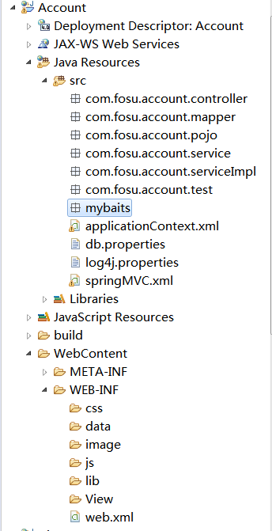
名称 | 说明
com.fosu.account.controller | 控制层
com.fosu.account.mapper | 数据访问层
com.fosu.account.pojo | 简单java对象
com.fosu.account.service | 业务层
com.fosu.account.serviceImpl | 业务实现层
com.fosu.account.test | 测试包
com.fosu.account.utils | 项目用到的工具包
mybaits | Mybatis相关XML配置文件
View | 项目相关视图，例如：JSP
js | 存放js文件
css | 存放css文件
data | 存放用户上传文件
Image | 存放图片
db.properties | 存放连接数据库的相关信息
log4j.properties | 日志配置文件

总体设计
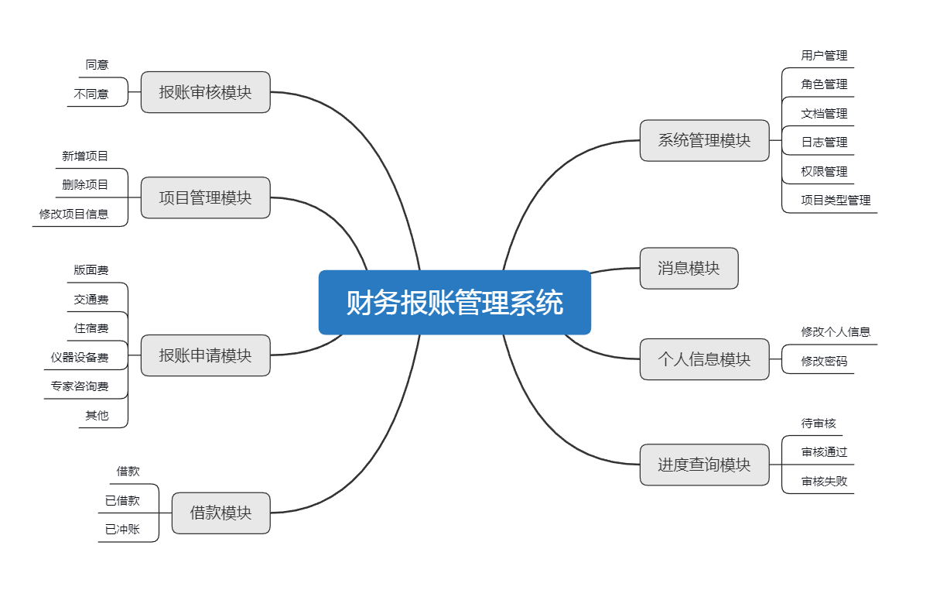
-图3 财务报账与管理系统模块划分

资源库管理平台

资源应用与展示

资源展示主页
- 功能描述：提供头像显示、用户身份、热点推荐、新闻公告等栏目。对每类资源都有1张或多张资源图片，有文字介绍、资源大小、资源分类、资源类型、资源格式、上传者、资源来源、上传日期、访问次数、相关资源列表和下载链接等资源属性。
- 输入项：用户名和密码。
- 输出项：资源展示页面，展示资源各种详细信息。
- 性能要求：精确匹配；无特别灵活要求；系统反应时间为2-4秒。

资源导航展示
- 功能描述：提供个人信息、项目管理、报账申请、借款、消息和报账进度查询等栏目。对每类资源都有1张或多张资源图片，有文字介绍、资源大小、资源分类、资源类型、资源格式、上传者、资源来源、上传日期、访问次数、相关资源列表和下载链接等资源属性。
- 输入项：个人信息、项目管理、报账申请、借款、消息和报账进度查询。
- 输出项：资源信息列表。
- 性能要求：精确匹配；无特别灵活要求；系统反应时间为2-4秒。

资源应用统计
- 功能描述：可以统计资源被下载数量、上传资源数量、上传资源大小和新闻浏览次数，以图形形式展现给相关管理者。
- 输入项：资源编号。
- 输出项：资源统计展示页面。
- 性能要求：精确匹配；无特别灵活要求；系统反应时间为2-4秒。

材料管理

材料上传管理
- 功能描述：提供高效便利的资源上传平台，用户进行单个或多个材料的上载。
- 输入项：材料名称、材料ID、材料类型。
- 输出项：操作成功或失败信息。
- 性能要求：精确匹配；无特别灵活要求；系统反应时间为2~4秒（不包括资源上传的时间）。

材料下载管理
- 功能描述：系统提供高效便利的资源下载平台，用户可以下载材料，并提供批量下载各种类型材料。
- 输入项：材料名称、材料ID、材料类型。
- 输出项：下载成功或失败信息。
- 性能要求：精确匹配；无特别灵活要求；系统反应时间为1~3秒（不包括资源下载的时间）。

材料审核
- 功能描述：用户上传的材料需要经过老师的确认和审核员的审核后才能完成报销。
- 输入项：材料ID、用户ID。
- 输出项：审核成功或失败信息。
- 性能要求：精确匹配；无特别灵活要求；系统反应时间为1~3 秒。

系统管理

用户管理
- 功能描述：为系统提供用户的增、删、改和查等管理功能，系统对用户采用固定密码的保密方式，实现添加用户、修改用户信息、删除用户等功能。
- 输入项：用户ID、用户名称、用户性别等用户信息。
- 输出项：操作成功或失败信息。
- 性能要求：精确匹配；无特别灵活要求；系统反应时间为2~3秒。

角色管理
- 功能描述：为系统提供角色的增、删、改和查等管理功能，提供用户角色分配、角色授权的增、删、改和查等各类功能。
- 输入项：角色名称、角色ID。
- 输出项：操作成功或失败信息。
- 性能要求：精确匹配；无特别灵活要求；系统反应时间为1~3秒。

权限管理
- 功能描述：为系统建立管理员，负责分配用户权限。
- 输入项：用户ID、权限信息。
- 输出项：操作成功或失败信息。
- 性能要求：精确匹配；无特别灵活要求；系统反应时间为1~3秒。

日志管理
- 功能描述：为系统记录用户操作信息
- 输入项：用户ID、时间和用户操作内容。
- 输出项：日志信息列表。
- 性能要求：精确匹配；无特别灵活要求；系统反应时间为1~3秒。

报账信息管理
- 功能描述：为系统增删改报账项目类型、报账方式和所求材料。
- 输入项：报账项目类型、报账方式和所求材料。
- 输出项：报账项目类型、报账方式和所求材料。
- 性能要求：精确匹配；无特别灵活要求；系统反应时间为1~3秒。

材料填写

报销申请模板
- 功能描述：利用web制作组件的模板功能，申请者可以迅速生成自己的报销申请表。
- 输入项：用户ID、材料名称。
- 输出项：操作成功或失败信息。
- 性能要求：精确匹配；无特别灵活要求；系统反应时间为2~4秒。

材料导入
- 功能描述：支持Word、Excel和PowerPoint文件无损导入成网页格式。
- 输入项：材料文件。
- 输出项：操作成功或失败信息。
- 性能要求：精确匹配；无特别灵活要求；系统反应时间与文件大小有关，处理速度为1M/S。

多媒体内容支持
- 功能描述：支持在网页中插入各种常用的视音频格式多媒体文件：如FLV、MP4和WMV等。
- 输入项：多媒体文件路径。
- 输出项：多媒体播放页面。
- 性能要求：精确匹配；无特别灵活要求；系统反应时间为3~8秒。

资源库应用平台

个人信息管理
- 功能描述：管理个人信息，可查看或修改个人信息。
- 输入项：用户ID。
- 输出项：个人信息、操作成功或失败信息。
- 性能要求：精确匹配；无特别灵活要求；系统反应时间为3~6秒。

项目信息管理
- 功能描述：管理项目信息，可查看或修改项目信息。
- 输入项：材料ID、用户ID。
- 输出项：项目信息、操作成功或失败信息。
- 性能要求：精确匹配；无特别灵活要求；系统反应时间为2~5秒。

资金报销管理
- 功能描述：通过资金报销申请、资金报销查询、签名确认、材料审核、打印报表和资金发放等工作过程，达到资金报销的目的，将资金发放到学生指定账户。
- 输入项：用户ID、材料ID、项目ID、教师ID、审核员ID。
- 输出项：报销成功或失败信息。
- 性能要求：精确匹配；无特别灵活要求；系统反应时间为2~5秒。

消息管理
- 功能描述：用户操作对应功能后反馈信息到用户
- 输入项：用户ID、材料ID、项目ID、教师ID、审核员ID。
- 输出项：报销成功或失败信息。
- 性能要求：精确匹配；无特别灵活要求；系统反应时间为2~5秒。

模块设计

用户身份
系统中的用户身份包括管理员、领导、普通教师、学生、和审核员四种用户身份，详见Error: Reference source not found。
用户身份 | 说明
学生 | 系统用户，在校学生
普通教师 | 系统用户，在校普通老师
领导 | 系统用户，在校负责项目老师
审核员 | 系统用户，在校职工
管理员 | 系统用户，具有管理权限的管理员
Error: Reference source not found

用户用例图
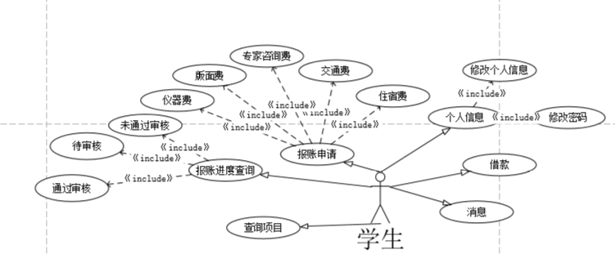
图4.2.1 学生用例图

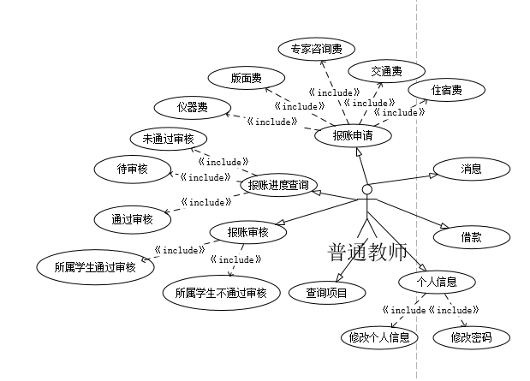
图4.2.2 普通教师用例图
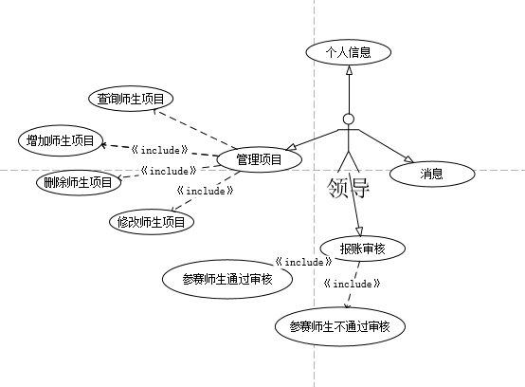
图4.2.3 领导用例图

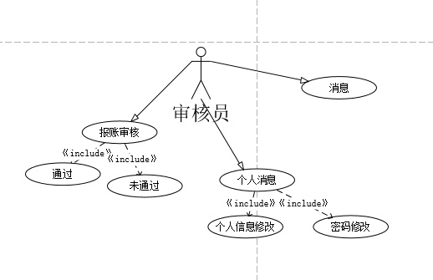
图4.2.4 审核员用例图
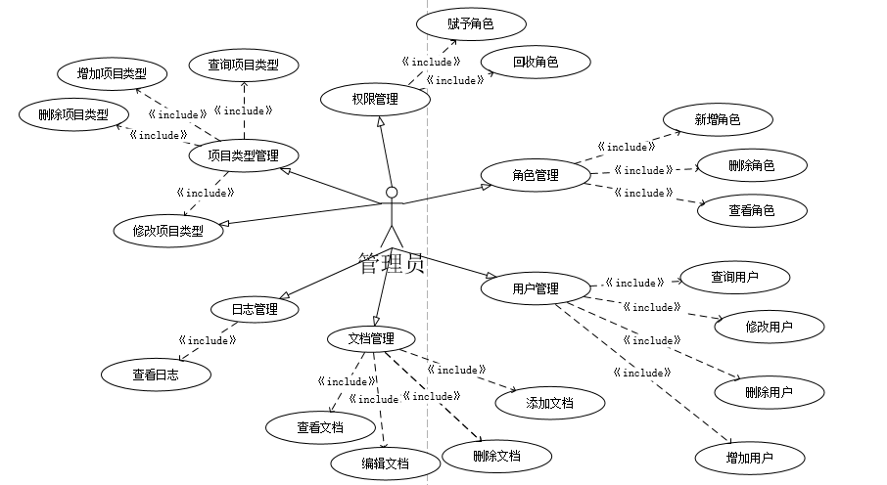
图4.2.5 管理员用例图

数据库E-R图
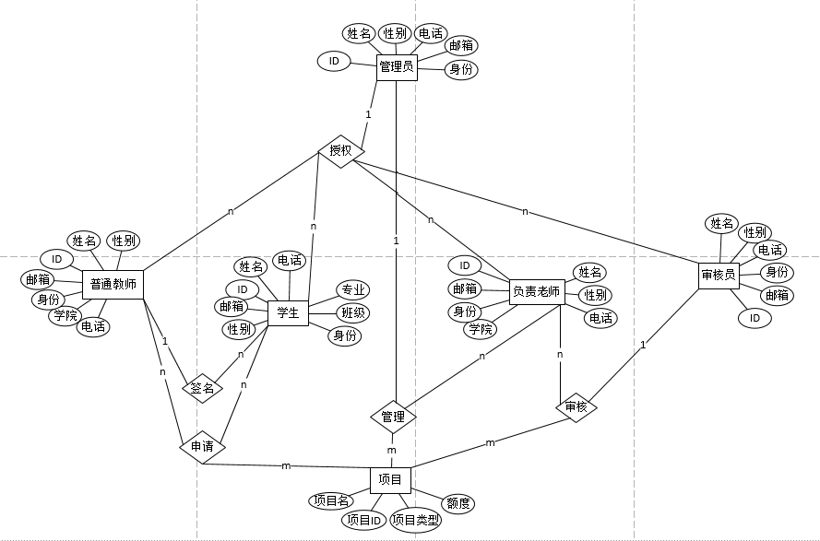
图4.3 数据库E-R图

模块角色分配
表4-3模块角色分配表
模块 | 子模块 | 用户身份 | 功能
系统管理 | 用户管理 | 管理员 | 用户的增加、删除和更改
系统管理 | 角色管理 | 管理员 | 用户权限的授权与回收
系统管理 | 权限管理 | 管理员 | 对用户授予或回收权限
系统管理 | 文档管理 | 管理员 | 资源上传和删除
系统管理 | 项目类型管理 | 管理员 | 项目类别增加、删除和修改
系统管理 | 日志管理 | 管理员 | 记录系统的操作日志
报账申请模块 | 版面费 | 学生和普通教师 | 论文和专利等费用报账申请
报账申请模块 | 交通费 | 学生和普通教师 | 出行交通费用报账申请
报账申请模块 | 专家咨询费 | 学生和普通教师 | 咨询专家费用报账申请
报账申请模块 | 仪器设备费 | 学生和普通教师 | 仪器设备费用报账申请
报账申请模块 | 住宿费 | 学生和普通教师 | 住宿费用报账申请
报账申请模块 | 其他 | 学生和普通教师 | 项目其他需求报账申请
借款模块 | 借款 | 学生和普通教师 | 项目资金借款申请
借款模块 | 已借款 | 学生和普通教师 | 记录项目已借款但未冲账的事务
借款模块 | 已冲账 | 学生和普通教师 | 记录项目已冲账的事务
报账审核模块 | 同意 | 普通教师、领导和审核员 | 同意报账申请
报账审核模块 | 不同意 | 普通教师、领导和审核员 | 不同意报账申请
项目管理模块 | 增加项目 | 领导 | 增加新项目信息
项目管理模块 | 删除项目 | 领导 | 删除项目信息
项目管理模块 | 修改项目信息 | 领导 | 修改项目信息
项目管理模块 | 查看学生项目 | 领导 | 查看自己的学生项目信息
模块 | 子模块 | 用户身份 | 功能
个人信息管理 | 修改个人信息 | 学生、普通教师、领导和审核员 | 修改性别、年龄等基础信息
个人信息管理 | 修改密码 | 学生、普通教师、领导和审核员 | 修改用户登录密码
进度查询模块 | 待审核 | 学生和普通教师 | 查询项目报账待审核的申请
进度查询模块 | 审核通过 | 学生和普通教师 | 查询项目报账审核通过的申请
进度查询模块 | 审核失败 | 学生和普通教师 | 查询项目报账审核失败的申请
数据库

接口设计

用户接口
在用户界面部分，根据需求分析的结果，需要一个友善的界面。在界面设计上，应做到简单明了，易于操作，并且要注意界面的布局，应突出的重要部分以及出错信息。采用窗口化，菜单式进行设计。

外部接口
- 用户登录接口；
- 获取申请报账项目的详细信息接口；
- 查询报账项目详细信息的接口；
- 获取用户的所上传的附件的接口。
- 用户填写申报表单的接口
- 查询用户信息的接口

内部接口
各个模块之间采用函数调用、参数传递、返回值的方式进行信息传递运行设计。接口传递的信息将是数据结构封装了的数据，以参数传递或返回值的形式在各模块间传输。

运行设计

运行模块组合
系统运行时各模块的组合如图5-1所示。
系统管理模块：通过控制数据库中的数据，来对用户进行管理。
项目管理模块：管理用户申请的报账项目。
消息模块：管理申请人与审批员之间的消息通信。
个人信息模块：显示用户的个人身份信息。
进度查询模块：查询申请人的申请项目的审批进度。
报账审核模块：审核员审核报账项目。
报账申请模块：用户通过此模块提交报账申请。
借款模块：提供用户借款预支功能。
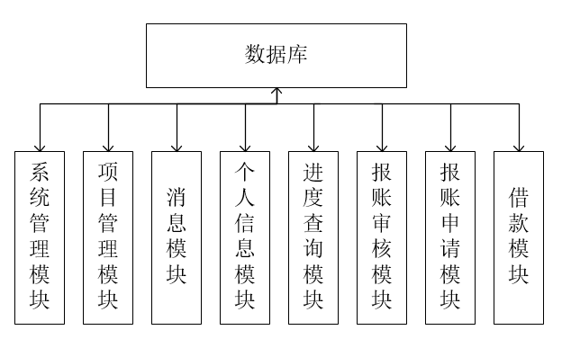
图5-1 系统运行时各模块的组合

运行控制
运行控制将严格按照各模块间函数调用关系来实现。在各事务中心模块中，需对运行控制进行正确的判断，选择正确的运行控制路径。
用户在登录系统的时候，系统会通过系统管理模块，获取到当前用户的权限，相应的为用户分配期所拥有的功能菜单，控制用户的系统功能的访问。
用户进入系统后，对系统做出相应的操作，如查看项目审核进度后，系统会在展示模块中获取到检索的请求信息，通过检索信息请求，在数据库返回其请求的结果。系统在接收到数据后对数据进行处理后呈现给用户。

运行时间
- 资源检索不能超过5秒。
- 资源更新操作不能超过2秒。
- 资源转化时间以单个10M大小文件作为参考，不能超过10秒。

系统出错处理设计

出错信息
系统的主要的出错输出信息，见表 7-1。
表 7-1出错信息表
系统输出信息形式 | 含义 | 处理方法
账号不存在或密码错误 | 用户登录时，错误输入信息，造成系统用户信息不匹配，使得用户无法登录系统 | 重新输入账号或者密码
资源不存在 | 由于同时对一个资源进行操作时，用户对资源以及修改或者删除，使得资源不存在 | 重新刷新页面，等待其他用户操作完成
填写必要信息 | 在填写申请表单时，系统规定必要的几项信息需要填写 | 查找没有填写的信息项，进行填写，才可以给用户提交
不允许访问 | 用户权限不够导致一些用户，或者用户在某些地方被禁止进行访问操作 | 访问其他资源或者找管理员授权进行操作

补救措施
说明故障出现后可能采取的变通措施，包括：
- 后备技术：定期对数据库信息进行备份，当数据库因某种原因被破坏时，以最新的数据库脚本进行恢复。
- 降效技术：
    - 程序批处理恢复，利用批处理恢复数据程序，从重新进行数据的批量导入；
    - 手工操作恢复，对于少量丢失数据，可以直接进行数据库中字段修改。

系统维护设计
- 数据完整性检查，避免数据异常导致的系统问题。任何合法用户向系统插入新数据时都必须进行严格的检查，在保证数据的完整性的前提下才能让数据成功添加到本系统中，否则不能成功添加数据并返回错误信息给用户；
(2)操作合法性检查，避免非法操作导致系统崩溃。任何合法用户登陆后对系统操作时，必须检测用户的权限，判断操作的合法性。当出现非法操作时，返回操作失败信息并相应的错误信息。

